ТЕХНОЛОГИЯ ДИСТАНЦИОННОГО ОБУЧЕНИЯ, КАК ОДНА ИЗ НОВЫХ ФОРМ ОРГАНИЗАЦИИ ПРОЦЕССА ОБУЧЕНИЯ.

Бейсенбаева Куралай Тулегенкызы
Заместитель директора по методической работе КГУ «Средняя школа имени М.В.Ломоносова» отдела образования по Зайсанскому району управления образования ВКО

В настоящее время развитие информационно-коммуникационных технологий в соответствии с современными требованиями требует своевременных изменений в системе оценки и использования знаний. В связи с этим методы, приемы и технологии, используемые в обучении, постоянно обновляются в соответствии с требованиями образования. Молодое поколение, стремящееся получить качественные глубокие знания, обладает достаточной количественной грамотностью, так как использует все возможности новых технологий в повседневной жизни. Эффективное использование этих возможностей зависит от квалификации, знаний и опыта учителя.
Конкурентоспособный профессионал, стремящийся к профессиональному развитию, постоянно ищет новые способы получения знаний. Одна из новых форм организации учебного процесса - дистанционное обучение. Так что же такое дистанционное обучение?
Дистанционное обучение - это форма обучения между преподавателем и учеником на любом расстоянии, сопровождаемая Интернет-ресурсами, т.е. обучение на определенном расстоянии с использованием Интернета.
Существует 3 различные формы организации дистанционного обучения: онлайн (синхронный) и автономный (асинхронный), а также третий по распространенности тип – вебинары (схема 1).
Репетитор - это человек, который организует обучение этой технологии и подключает все компьютеры к одной сети с помощью глобальной сети.
В зависимости от индивидуальных способностей и потребностей учащегося, он может выполнить задания в зависимости от ситуации быстро или медленно, в установленное время или позже.

Схема.1
После того, как были определены цели урока, выбраны учебные материалы и определены методы организации учебной деятельности, важно подумать о формате, в котором материалы и задания будут представлены учащимся (Схема.2). Выбранный учебный материал можно преобразовать в форматы, подходящие для дистанционного обучения.
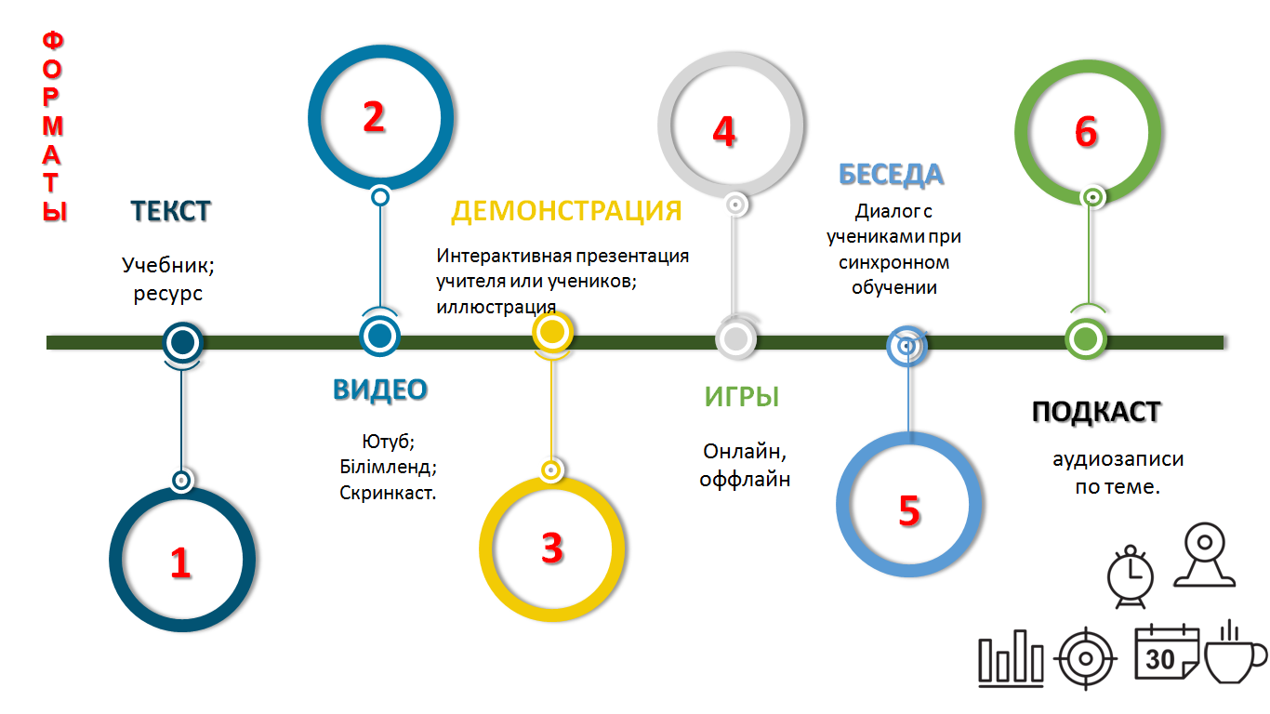
Схема.2

Сегодня ни одна социально-экономическая сфера не может продвигаться вперед без упора на системы информационного обеспечения, внедрения образовательных информационных технологий, в частности электронных учебников и видео, и других электронных публикаций посредством спутникового дистанционного обучения.
Дистанционное обучение также включает в себя преимущества традиционного обучения. Отношения ученика с педагогом сохраняются. Одновременно, то есть ученик и преподаватель могут давать объяснения, получать ответы, задавать вопросы и т.д, видят друг друга на конференциях в онлайн-формате. Получают обратную связь асинхронно, в чате, по электронной почте, письменно, отправляя материалы. Кроме того, можно отметить следующие преимущества дистанционного обучения:
- Масштабность источника материалов по заданной теме, т.е. возможность поиска по глоссарию, ссылкам и видео, по ключевым словам и т.д;
- Разработка учебных материалов в понятном и удобном формате.
- Возможность просматривать материал несколько раз, повторить его при необходимости.
- Гибкость расписания уроков, то есть способность ученика выполнять учебные задания в любое время.
- Возможность просмотра информации о количестве выполненных задач и их корректности.
• Мониторинг успеваемости учащихся с помощью компьютерных программ.

Таким образом, количество детей, обучающихся дистанционно через компьютерные телекоммуникационные сети, растет. И его формирование, как важнейший вопрос на сегодняшний день, состоит в том, что он имеет множество преимуществ. Нынешняя ситуация в нашей стране и во всем мире привела к массовому и частичному дистанционному обучению.

